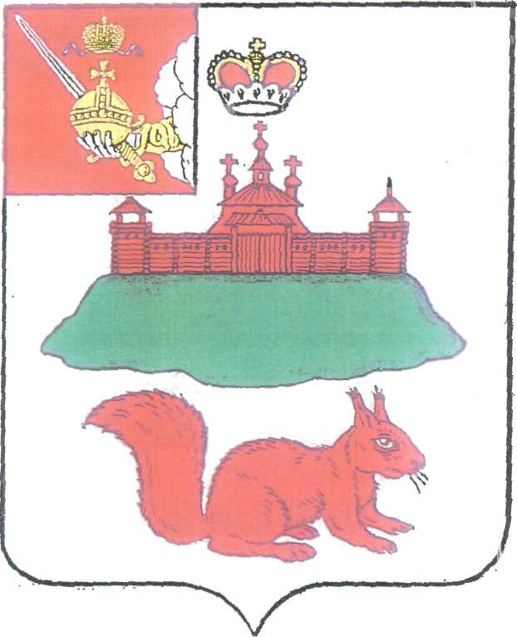

АДМИНИСТРАЦИЯ КИЧМЕНГСКО-ГОРОДЕЦКОГО МУНИЦИПАЛЬНОГО ОКРУГА ВОЛОГОДСКОЙ ОБЛАСТИ

ПОСТАНОВЛЕНИЕ

От 06.07.2026 № 678
с.Кичменгский Городок

О внесении изменений в постановление администрации

Кичменгско-Городецкого муниципального округа

от 30.03.2026 №310

Администрация Кичменгско-Городецкого муниципального округа Вологодской области ПОСТАНОВЛЯЕТ:
- Внести в постановление администрации Кичменгско-Городецкого муниципального округа от 30.03.2026 №310 «Об утверждении Плана мероприятий по оптимизации и повышению эффективности бюджетных расходов Кичменгско-Городецкого муниципального округа Вологодской области на 2026-2028 годы» изменения, изложив приложение к постановлению в новой редакции, согласно приложению к настоящему постановлению.
- Контроль за исполнением постановления оставляю за собой.
- Настоящее постановление вступает в силу со дня его принятия
и подлежит опубликованию на официальном сайте Кичменгско-Городецкого муниципального округа Вологодской области в информационно-телекоммуникационной сети «Интернет».

Глава Кичменгско-Городецкого
муниципального округа А.Н.Андринович

